SGGM
«Wirtschaft ist der Inbegriff aller planvollen menschlichen Tätigkeiten, die unter Beachtung des ökonomischen Prinzips (Rationalprinzips) mit dem Zweck erfolgen, die – an den Bedürfnissen der Menschen gemessen - bestehende Knappheit der Güter zu verringern» TLDR: The Büsney of Büsney is Büsney
Unternehmensverantwortung

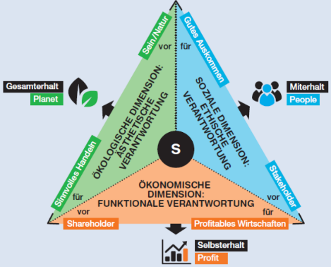
«Unternehmen» Ist eine Eigenständige, rechtliche & wirtschaftliche Einheit die Sachgüter und Dienstleistungen anbietet. «Betrieb» Ist die Örtliche Produktionsstätte Ein Unternehmen kann aus mehreren Betrieben bestehen. «Firma» Ist im rechtlichen Sinn der Name des Unternehmens
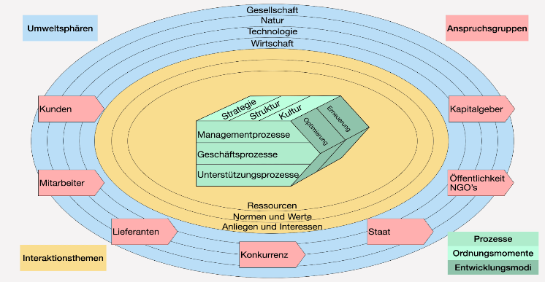
Ordnungsmomente: Alltagsgeschehen, «Sinngebung» der Arbeit
Entwicklungsmodi: «Optimierung» von etwasem, resp. «Erneuerung» (Innovation)
Prozesse: Managementprozesse Unternehmenentwicklung), Geschäftsprozesse Kernaktivität des Unternehmens, Unterstützungsprozesse EDV,HR,Finance, etc.
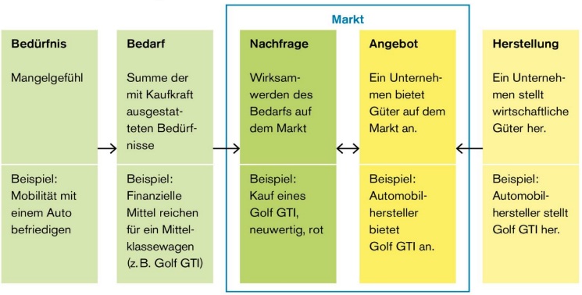
Umweltsphären:
Sozial: Menschen mit ihren Wünschen, Vorstellungen, Gesellschaftliche Trends
Ökologisch: Haushalt der Natur (Rohstoffe, Energie, Klima, Abfälle)
Technologisch: Alles mit Technik, Materialtechnik, Produktionsverfahren, Transport- und Kommunikationsmittel
Ökonomisch: Volkswirtschaftliche Rahmenbedingungen für Unternehmen, Entwicklung von Wirtschaft, Arbeitsmarkt, Teuerung, Intern. Beziehungen, etc.
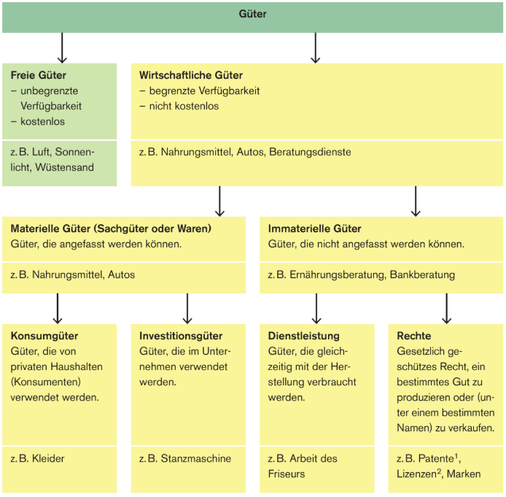

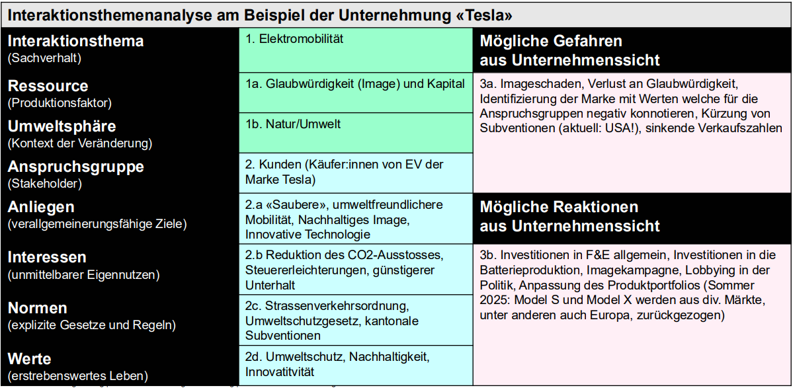

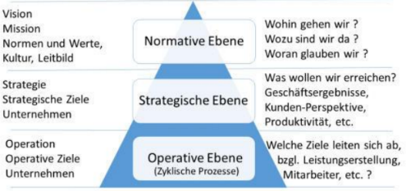
Strategie
SWOT-Analyse
Strengths: Worin sind wir besser als andere? USP? Einzigartige Ressourcen?
Weakness: Was könnte man verbessern? Wo haben Konkurrenten Vorteile gegenüber uns?
Opportunities: Gesetzesänderungen/Trends/Ereignisse/Soziologische Entwicklung zu unserem Vorteil?
Threats: Was macht konkurrenz? Finanzielle schwierigkeiten? Schwachstellen?
Wichtig: S &W = Inwelt (Grün im SGMM)
Wichtig: O & T = Umwelt (Orange & Blau im SGMM)
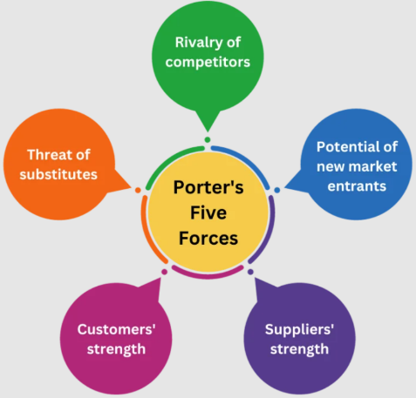
Strategiefindung
#1: Strategische Analyse
#2: Strategische Planung
#3: Strategische Umsetzung
#4: Strategische Messung
Damit eine Fähigkeit/Kompetenz eines Unternehmens zu dauerhaftem Wettbewerbsvorteil führen kann, muss diese wertvoll, selten, schwer imitierbar & nicht substituierbar sein

PESTEL-Analyse (Umwelt)
Political: Regierung, Handel, Steuern, Regulatorien
Economical: Wirtschaftswachstum, Zinsen, Inflation, Arbeitslosenquote
Social: Altersverteilung, Gesundheitsbewusstsein, Lifestyle, Kulturell
Technological: Innovation, Megatrends, Automation
Environmental: Wetter, Klima, Meeresspiegel, Umwelt, Druck von NGO’s
Legal: Konsumentenschutz, Sicherheits- & Gesundheitsstandards, Arbeitsgesetz

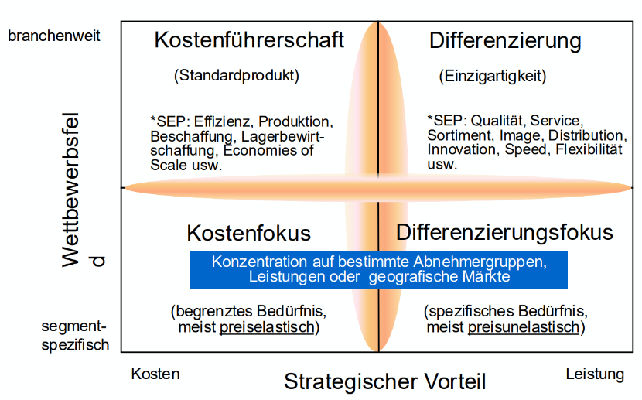
Die Unternehmensstrategie muss zu den Werten und der Arbeitskultur des Unternehmens passen Interne Stärken- & Schwächen-Analyse erforderlich
Die Vier Branchenwettbewerbsstrategien nach Porter (Strategische Planung)
Unternehmensstrategie (Strategische Analyse)
Differenzierung
- Wodurch können wir uns von der Konkurrenz abheben?
- Wie können wir den Kunden für uns gewinnen?
Wirtschaftlichkeit (Cost or Quality leader)
- Erzielung von Gewinnen über tiefe Produktionskosten
- Erzielung von Gewinnen über hohe Verkaufspreise

Kostenführerschaft: Aldi, Lidl, Ryanair, Dacia
Differenzierung: Apple, Tesla, Starbucks, Rolex,
Kostenfokus: Regionale Brauerei mit Direktvertrieb
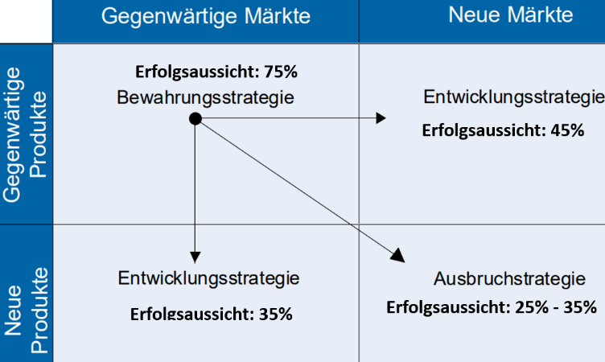
Differenzierungsfokus: Ferrari, diverse Kunst
Marktdurchdringung: Steigerung der Verkaufszahlen mit gegenwärtigen Produkten durch Verkauf an bestehende Kunden & Abwerbung von Kunden der Konkurrenz
Marktentwicklung: Verkauf von Gegenwärtigen Produkten in neuem Gebiet / neue Kundengruppe. Erschliessung von Auslandmärkten, Leichte Produktanpassung auf neue Zielgruppe
Produktentwicklung: Neue Produkte für gegenwärtigen Markt/Zielgruppe. Produktinnovation, Produktoptimierung
Produktdiversifikation: Neue Produkte für neue Märkte/Zielgruppe (Horizontale oder Vertikale Diversifikation)
Die Vier Produkt-Markt-Strategien nach Ansoff (Strategische Planung)

Marketing (Geschäftsprozess)
«Im Marketing geht es um das Verstehen (Analyse) und Befriedigen (Aktivitäten, 4P-Mix) von Märkten und von Kundenbedürfnissen um die unternehmerischen Ziele zu erreichen» Wichtig: Kunde kauft kein Produkt, sondern einen Nutzen (z.B. Unabhängigkeit, Status, Sicherheit, etc.)
Absatzmärkte
B2B (Business to business): Produktionsmaschinen, etc.
B2C (Business to consumer): Konsumgüter wie Getränke, WC-Papier, etc.
C2C (Consumer to consumer): Privatverkauf, Flohmärkte
Marktanalyse-Erhebungsmethode
Primärmarktforschung: Ermittlung & Auswertung neuer Daten (mittels Befragungen, Beobachtungen, Experimenten, Auswertung von Kundendaten)
Sekundärmarktforschung: Auswertung von bestehenden Daten (Bereits bestehende interne Statistiken, Öffentliche Statistiken, etc.
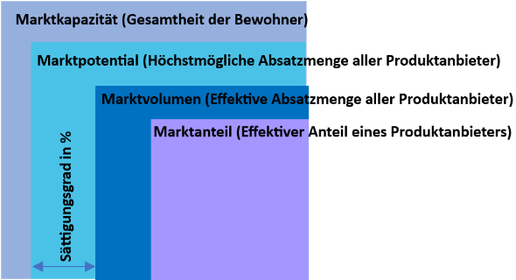

Marktanalyse-Marktforschung
Quantitativ: Zahlenwerte über den Markt (Marktvolumen? Marktanteil?)
Qualitätiv: Motive für Konsumentenverhalten (Erwartungen des Kunden an das Produkt, warum kauft ein Kunde ein besimmtes Produkt?

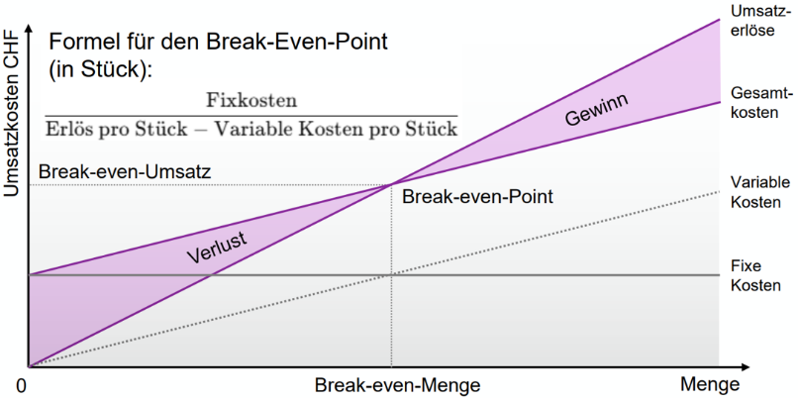
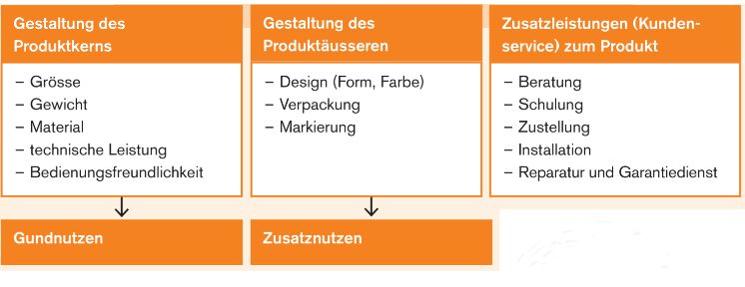
Verpackungsfunktion
Technisch: Transportfunktion, Lagerfunktion, Schutzfunktion
Kommunikativ: Informationsfunktion, Werbemittelfunktion
Wichtig: Verpackung widerspiegelt auch das Markenimage und die Wahrnehmung des Produktes durch den Kunden
4P’s (Konsumgütermarketing)
Product: Produkteigenschaft, Verpackung, Serviceleistung, Qualität
Price: Preisstrategie, Preisbestimmung, Bezahlkonditionen
Place: Absatzweg (Eigene Ladenkette, im Ladengestell bei Coop, etc.)
Promotion: Vermarktungskanäle, Strategie von Rabatten, Öffentlichkeitsarbeit

Interne Distributionsorgane
Mitglied der Geschäftsleitung: Chef präsentiert das Produkt/Service selber
Verkäufer/Aussendienst: Pflegt Kundenkontakt, Fester Lohn + ggf. Provision
Verkaufsniederlassung: Modeläden, Apple-Store, etc.
Preispolitische Massnahmen
Tag- und Nachttarif, In- und Auslandpreise, Studenten- oder Rentnertarife, Mengen- und Treuerabatt, Hohe Einführungspreise -> danach sinkend («Skimming»), tiefe Einführungspreise für Kundengewinn -> 19.90 statt 20.00 («Penetration», psychologisch)
Externe Distributionsorgane
Handelsvertreter: Selbständiger Verkäufer, verkauft die Ware nur und erhält meist Umsatzgebundenen Lohn
Makler: Bringen Käufer und Verkäufer zusammen und erhalten dafür eine Provision
Einzelhandel: Kauft Güter ein und verkauft diese in der Regel ohne zusätzliche Bearbeitung an Endkunden (Coop, Migros, etc.)
Grosshandel: Kauft Güter in grossen Mengen ein und verkauft diese auch so weiter (z.B. Cash&Carry an Restaurant-Ketten, etc.)
Direkter Absatzweg vs. Indirekter Absatzweg
- Verderbliche Produkte - Sehr viele Kunden
- Unstandardisierte Produkte - Häufiger Bedarf
- Wertvolle Produkte - Grosses Einzugsgebiet
- Viel Erklärungsbedarf
Werbung
Information des Kunden über das Vorhandensein, Erhältlichkeit einer Dienstleistung oder Produkt (Geduckte Anzeige, Werbespot, Plakate, Internetwerbung via cookies)

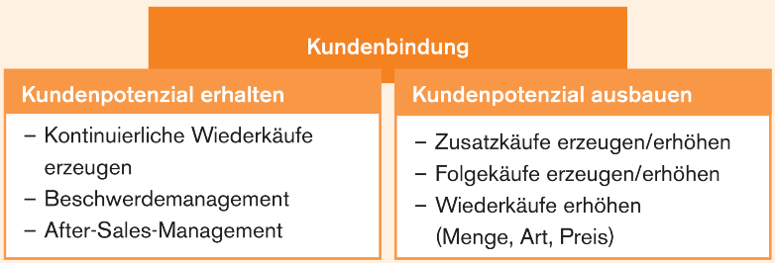
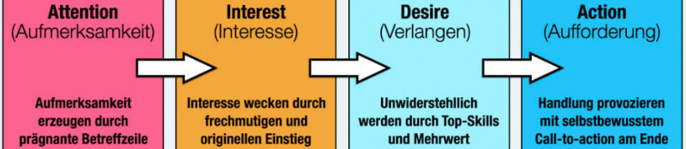
Pöblick rilations (PR)
Schaffung & Aufbesserung des guten Unternehmens-images durch Vermittlung unternehmerischer Tätigkeiten (Unternehmensleitbild, Betriebsbesichtigung, Spenden, Öffentliche Events (z.b. Redbull), etc.)

Wichtig: PR dient als Informationsvermittlung (Intern & Extern), Beziehungsaufbau, Förderung von Anerkennung zum Zwecke der Verkaufsförderung. PR ≠ Werbung
Wichtig: Die Marke eines Unternehmens verkörpert etwas und der Name «Apple», «Starbucks», etc. hat auch einen Wert. Das iPhone würde nicht so oft verkauft werden, wenn der Hersteller die «Hanszimmer AG» wäre.
Aspekte einer Werbung:
Eigenschaft: Günstiges Produkt, Qualitätsprodukt, Gesundheitsfördernd
Nutzen: Welches Problem löst das Produkt, z.B. Beneidung anderer, Status
Vermittelte Werte: z.b. Exklusivität, Qualität, Swissness
Persönlichkeit: Eine Zugehörigkeit auslösen (z.B. Community-Gefühl, Wert auf Gesundheit, etc.)

Arten von Werbebotschaften
Lifestyle: Lebensstil der zum Produkt passt (z.B. Apple: Customer experience)
Slife-of-Life-Technik: Zeigt zufriedene Kunden (z.B. Lenor: Frau am Wäsche machen)
Dreamworld-Technik: Zeigt eine Traumwelt (z.B. Ferrero am Menschenleeren Strand)
Stimmungs- /Gefühlsbild: Soll die Wirkung des Produktkonsums vermitteln
Symbolfigur: z.B. Meister Propper
Technische Kompetenz: Darstellung Herausragender techn. Leistung
Wissenschaftlicher Nachweis: «entfernt 99% aller flecken», «9/10 empfehlen XY»
Testimonial: Zufriedener Kunde spricht über customer experience

Ziele der Werbung:
Umsatz:
Bekanntheit: Bekanntheitsförderung von Unternehmen und Produkt
Wissen: Verbreitung von Information über das Produkt (Anwendung, etc.)
Image: Wahrnehmung für Unternehmen & Produkt verbessern
Werbekonzept:
Werbeobjekt: Wofür?
Werbesubjekt: Welche Zielgruppe?
Wirkungsziele: Was soll erwirkt werden?
Werbebotschaft: Was will man vermitteln?
Werbemittel: Welches Medium?
Werbeperiode: Über welchen Zeitraum?
Werbebudget: Was darf es kosten?

Marken-Arten
Monomarken: Gleicher Hersteller aber für jedes Produkt eine andere Marke. (CocaCola stellt auch «Sprite», etc. her)
Sortimentsmarke: Alle Autos der Firma BMW tragen auch das Logo «BWM»
Mehrschichtige Markenverknüpfung: Hinter VW steht Audi, Bugatti, Seat, Porsche, etc.

Bilanz und Erfolgsrechnung (Unterstützungsprozess: Teil der Finanzbuchhaltung externes RW)
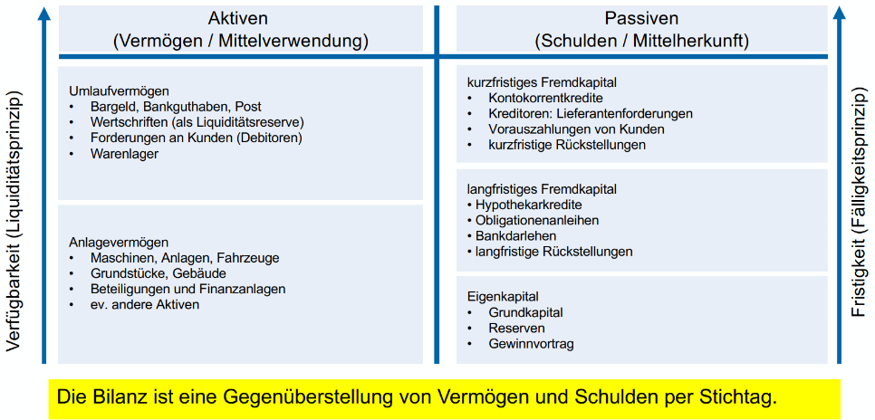
Bilanz ist eine Momentaufnahme des Unternehmens. Die Erfolgsrechnung geht über einen Zeitraum hinweg, typischerweise 1 Quartal, 2 Quartale oder 4 Quartale. TLDR: Bilanz ist das Vermögen des Unternehmens, Erfolgsrechnung zeigt wie sich das Unternehmen finanziert.
Aktiven-Seite der Bilanz
Umlaufvermögen: Zur Abwicklung des operativen Geschäfts, flüssige Mittel, Gestellte Rechnungen an Kunden
Anlagevermögen: Dient dem Unternehmen langfristig und ist nicht zur kurzfristigen veräusserung bestimmt. (Finanzanlagen, Maschinen, Fahrzeuge, Patente, Immobilie, IP)
Passiven-Seite der Bilanz
Fremdkapital: Ist befristet, Fremdkapitalgeber ist nicht am Unternehmen beteiligt und hat kein Mitspracherecht (Darlehen, Hypothek, Schulden bei Lieferanten)
Eigenkapital: Entspricht der Schuld des Unternehmens gegenüber seinem Eigentümer (Aktionäre), Kapital, Gewinn
Funktion der Bilanz
Dokumentation: Bestandsaufnahme von Vermögen und Schulden an Stichtag X
Gewinnermittlung: Gewinn/Verlust einer Periode wird ersichtlich
Information: Informiert über finanzielle Lage des Unternehmens
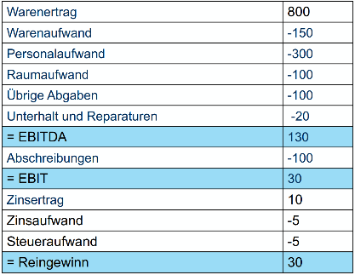
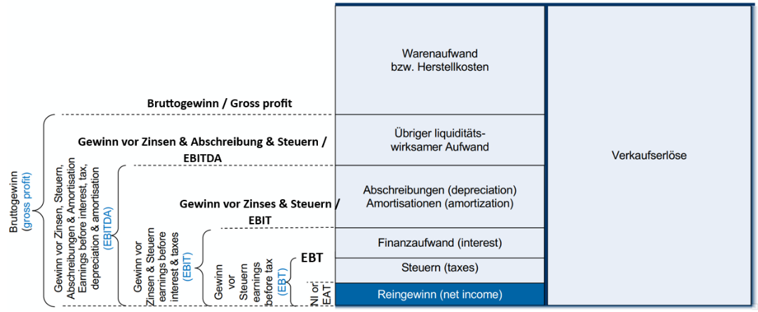
Funktion der Erfolgsrechnung
Aufwände: Zeigt wo das Unternehmen wieviel Geld ausgegeben hat und wie stark Vermögenswerte verbraucht wurden (Warenaufwand, Personalaufwand, Mietaufwand, Abschreibungen, etc.)
Erträge: Zeigt wofür das Unternehmen wieviel Geld eingenommen hat und wie die Vermögenswerte gewachsen sind (Produktionsertrag, Handelsertrag, Dienstleistungsertrag)

Cashflow & Kennzahlen - Geldflussrechnung (Unterstützungsprozess: Teil der Finanzbuchhaltung)
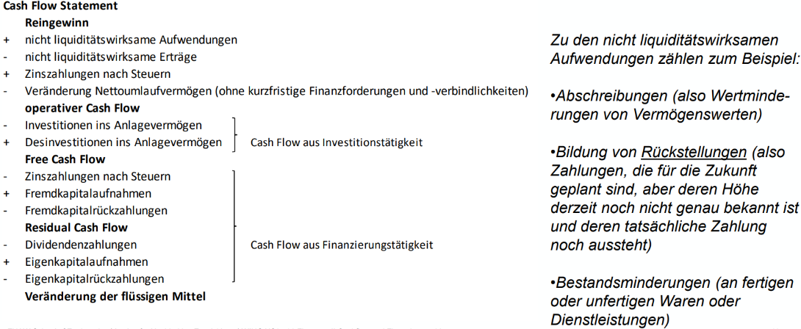
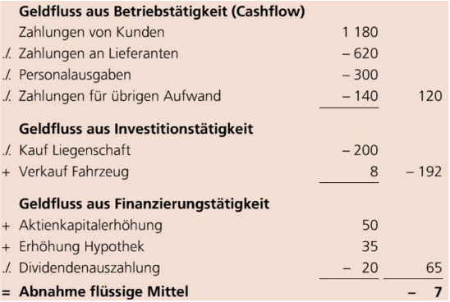
Der Geldfluss stammt aus 3 Quellen: Betriebstätigkeit, Investitionstätigkeit, Finanzierungstätigkeit. Also «Liquidität» wird die Sofortige Verfügbarkeit von Zahlungsmitteln zur fristgerechten und uneingeschränkten Begleichung von Verbindlichkeiten (Schulden) verstanden.
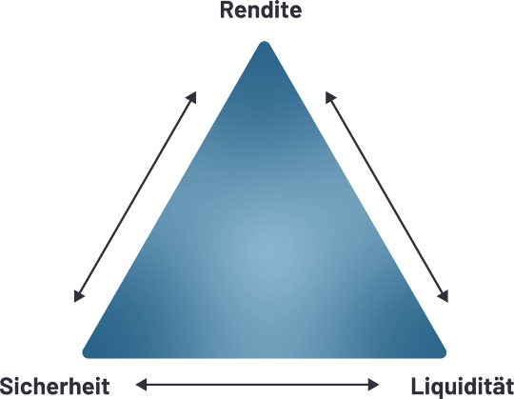
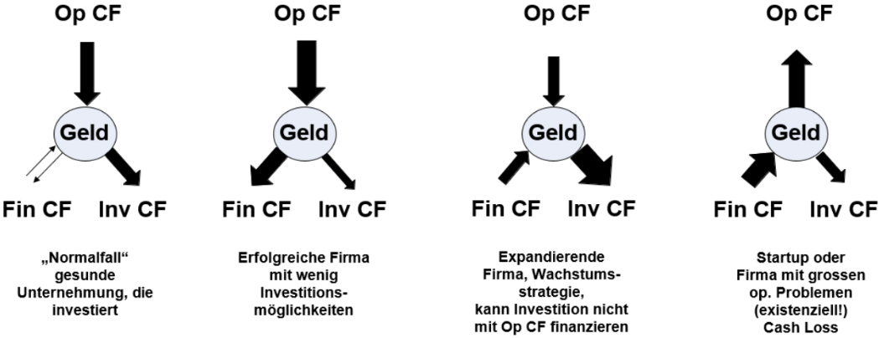
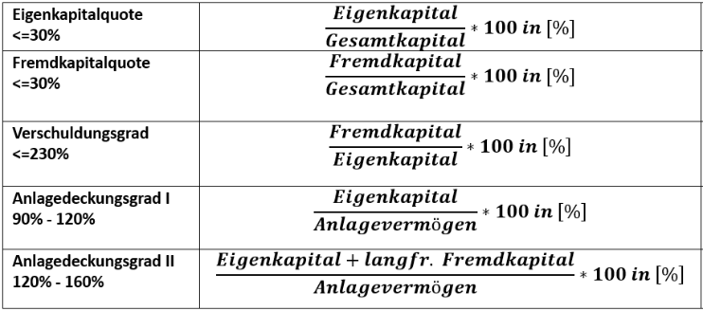
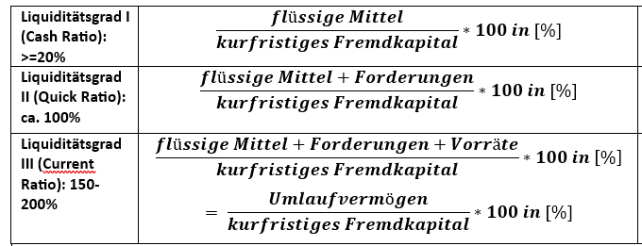
Zu viele flüssige Mittel verhindern rentablere Anlage des Kapitals. Flüssige Mittel + Geld welches Kunden einem Schulden soll zur Rückzahlung von kurzfristigem Fremdkapital reichen.

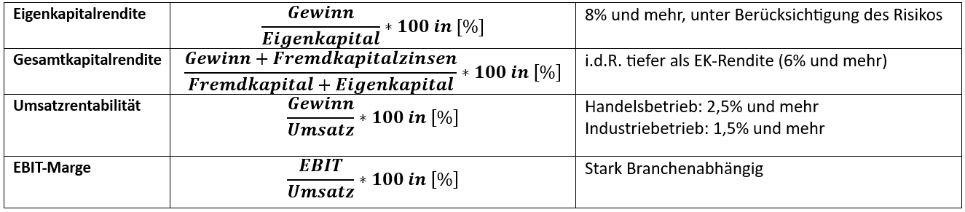

Voll- und Teilkostenrechnung (Unterstützungsprozess: Teil der Betriebsbuchhaltung)
Die Hauptaufgaben der Kostenrechnung sind die Ermittlung der Selbstkosten, Vorgabe von Sollkosten (damit Produkt XY) rentiert, Kontrolle der Wirtschaftlichkeit und Vergleiche von Soll zu Ist.
Kosten-Arten der Teilkostenrechnung
Fixkosten: Konstante höhe (z.B. Mietkosten, CNC-Maschine an sich)
Variable Kosten: Abhängig von produzierter Menge (Werkzeugbruch, Verbrauchsmaterial)
Deckungsbeitrag: DB = Verkaufspreis – VariableKosten Dient zur Deckung der Fixkosten
Break-Even-Absatzmenge: Bei Verkaufsmenge X reicht der DB aus um die Fixkosten zu decken
Kosten-Arten der Vollkostenrechnung
Kostenarten: Welche Kosten Fallen an? (z.B. Material, Miete, Lagerraum)
Kostenstellen: Die Orte wo Kosten anfallen (z.B. Backstube, Verkaufsläden, Lagerraum)
Kostenträger: Die zu verkaufenden Produkte (Vollkornbrote, Apfelkrapfen)
TLDR: Mit der VKR lässt sich der Gewinn/Kostenstelle und Gewinn/Kostenträger ermitteln

Kalkulation/Betriebsabrechnungsbogen (BAB) (Im Rechnungswesen ein Teil der Betriebsbuchhaltung)
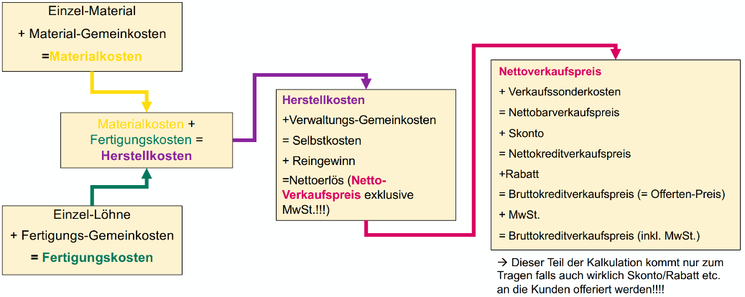
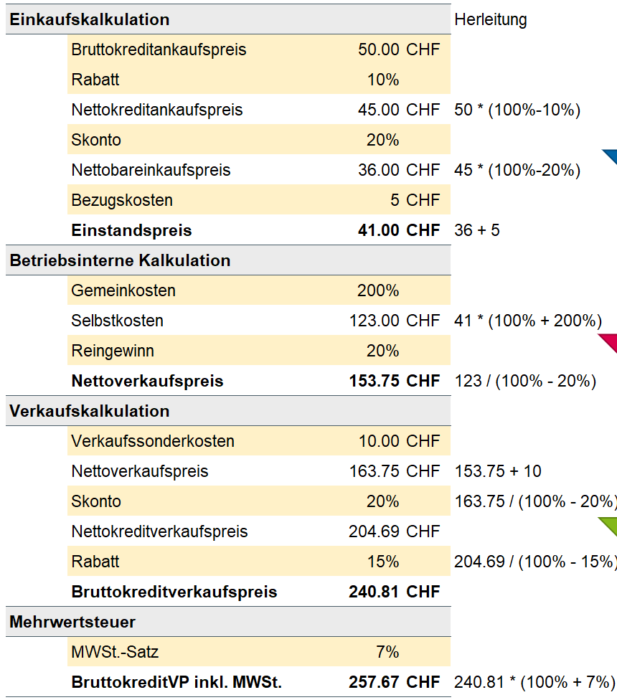
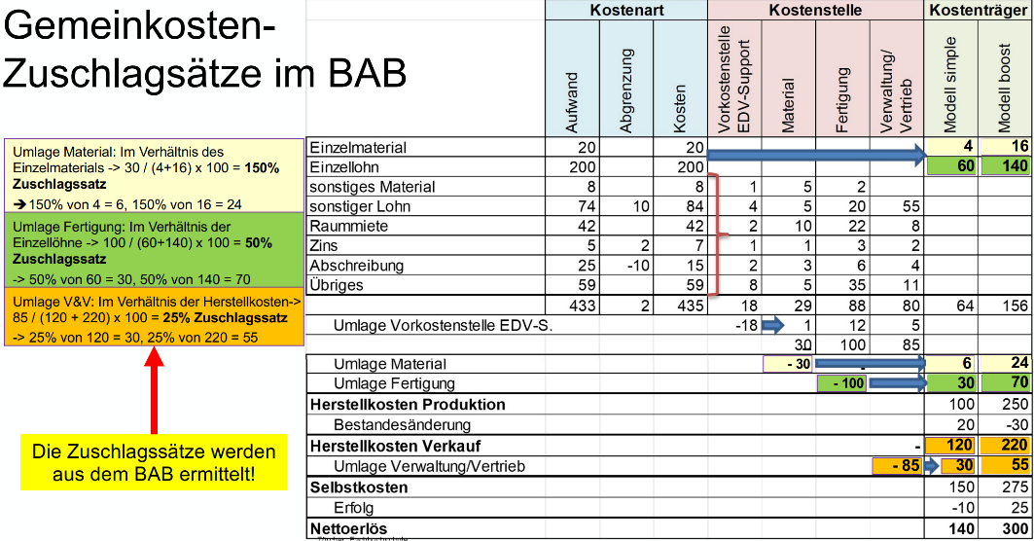
In der Kalkulation geht es um die Ermittlung der Selbstkosten, der Festlegung der Verkaufspreise, Beurteilung von Preisen, sowie der Offertenstellung. BAB nach Motto «Abgrenzen, Zuschlagen, Umlegen»
Wichtig
Die FIBU ist ganz links in der Kostenart-Spalte und dient dem externen Rechnungswesen. Die BEBU ist ganz rechts in der Kostenart-Spalte und dient dem internen Rechnungswesen. Die «Abgenzung» dient zur Erfassung von theoretischen Kosten die jedoch effektiv nicht entstanden sind. (z.B. kalkulatorisches Gehalt des Startup-CEO’s, kalkulatorische Miete wenn eigene Privaträumlichkeit genutzt, Kalkulatorische Zinsen / Abschreibungen sowie Stille reserven
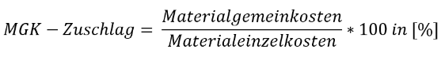

Materialwirtschaft (Geschäftsprozess: Leistungserstellungsprozesse & Kundenprozesse)
Materialwirtschaft ist für die Verwaltung, Planung und Steuerung der Materialbewegungen innerhalb eines Unternehmens und zwischen dem Unternehmen und seiner Umwelt zuständig und erfüllt eine Technische Aufgabe und eine Wirtschaftliche Aufgabe. Lagerwirtschaft Kostet, Lager soll möglichst klein sein.
Kosten beim Lager
Lagerplatzkosten, gebundenes Geld, Temperierung /Wertverlust/Lagerschaden/Diebstahl/Versicherung
Wirtschaftliche Aufgabe
Die Kosten der Materialbeschaffung zu optimieren
Technische Aufgabe
Die Erforderliche Menge und Qualität des Materials zur richtigen Zeit am richtigen Ort bereitzustellen
Materialwirtschaft Umfasst
Beschaffungslogistik: Wieviel Material wird benötigt, welche Preise gelten auf dem Markt
Lagerlogistik: Wo sollen die Materialen gelagert werden, wie kommen diese zur Verarbeitungsstelle, wie wird der Bestand ermittelt
Produktionslogistik: Wieviel Material verbraucht die Fertigung, Wie kann der Produktionsprozess optimiert werden
Absatzlogistik: Wie wird der Vertrieb der Endprodukte organisiert
Entsorgungslogistik: Welche Materialien können wiederverwendet werden
Wareneingangs- kontrolle
Material- bestellung
Lieferantenwahl
Ermittlung der Beschaffungsmenge
Ermittlung des Lagerbestands
Ermittlung des Materialbedarfs
Beschaffungskonzept «order to stock»
Umschreibt die Vorratsbeschaffung um Lieferengpässe zu vermeiden
Beschaffungskonzept «order to make»
Wird erst bei Bestelleingang beschafft Lagerhaltung wird an Lieferanten übertragen
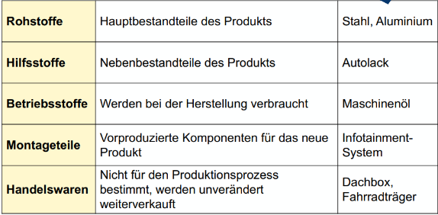
Beschaffungsobjekte (Bsp. Autohersteller)
Beschaffungskonzept «Just-In-Sequence»
Material wird erst für den entsprechenden Produktionsschritt geliefert, damit es nicht unnötig rumsteht
Beschaffungskonzept «Just-In-Time»
Wird erst bei Bestelleingang beschafft Lieferant produziert (anders wie bei order-to-make) auch erst dann das Teil
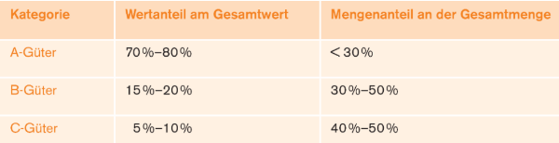
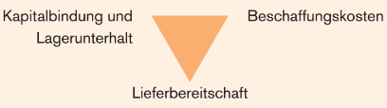
Entscheidung «Make or Buy»
Make: Reduktion von Lieferzeiten, sowie Abhängigkeit von Lieferanten/Preisen/Absatzmengen, Lenkung des Qualitätsstandards
Buy: Minimierung der Fixkosten, Beschaffungsmenge flexibel planbar, minimierung der Lagerkosten, Lieferant flexibel wählbar
Wichtige Faktoren: Personalkapazität, Kapitalbindung, Flexibilität, Risiko, Konzentration auf Kernkompetenzen
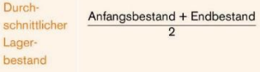
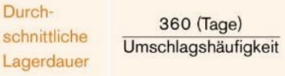
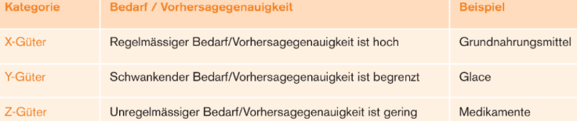
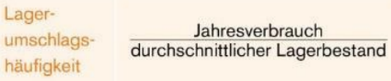
__________________________________________________________________________________________________
Personalmanagement (Unterstützungsprozess)
Personalbeurteilung- Honorierung & Entwicklung
Standardisierte Personalbeurteilung wichtig für die Objektive Bewertung. Kriterien sind folgende: Fachkompetenz, Sozialkompetenz, Führungskompetenz, Veränderungskompetenz, Unternehmerische Kompetenz, Interkulturelle Kompetenz
Personallebenszyklus
Personalfreistellung
Aufgrund von Umsatzrückgang, Strukturelle Veränderung, Saisonale events, Betriebsstilllegung, Standortverlegung, Reorganisation, Automatisierung
Personalgewinnung
Intern: Vertraglich festgelegte Arbeitszeit verlängern, Personal in andere Aufgabenbereiche zuteilen, interne Beförderungen, Beschäftigungsgrad wird erhöht
Extern: Rekrutierung von neuem Personal (temporär oder dauerhaft)
Personalplanung
Wieviele Leute haben wir momentan und zukünftig verfügbar, wieviele Leute brauchen wir momentan und zukünftig für die Leistungserbringung
Differenz = Mitarbeiterbedarf
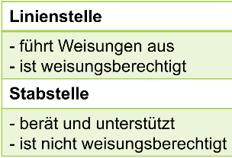
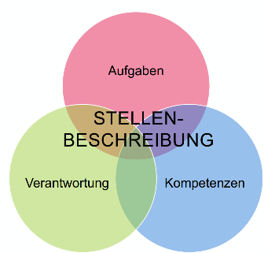
Die richtige Person für den richtigen Job
Ziele des MA: Was soll der MA inhaltlich & sachlich erreichen
Aufgaben: Welche Tätigkeit hat der MA
Qualifikation: Was ist für die Tätigkeit an Qualifikation nötig
Mittel: Was steht zur Verfügung (Lohnbudget, Arbeitsplatz, Laptop, Mail, etc.)
Stelle: Wo ist der MA unterstellt (Stabsstelle, Produktion, etc.)
Persönliche Merkmale - Stellenbezogen: Offenheit wegen Kundenkontakt, Nachtarbeit, etc.
Persönliche Merkmale – Teambezogen: Welche Charaktereigenschaften passen ins Team

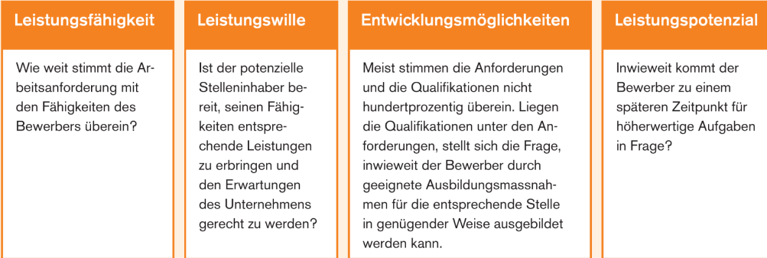
Auswahl des richtigen Personals
Bewerbungsunterlagen
Lebenslauf: Beruflicher & Privater Werdegang, sowie Kompetenzen
Motivationsschreiben: Warum er in Firma XY arbeiten will
Zeugnisse: Schulzeugnisse und Arbeitszeugnisse (AZ nicht immer objektiv)
Referenzen: Damit zusätzliche Infos über Bewerber einholbar
Personal-allozierung
Intern: Überstunden, Mehrarbeit, Urlaubsverschiebung, Versetzung, Interne Stellenausschreibung
Extern: RAV, Blindbewerbungen, Stellenanzeige, Linkedin, MA wirbt MA

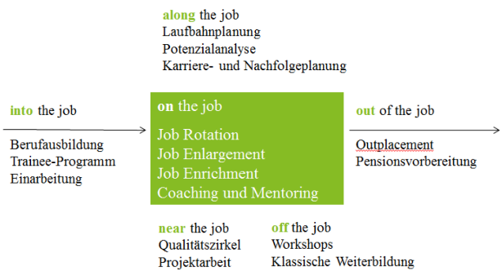
Arbeitszeugnis (2 Varianten nach OR Art. 330a)
Wichtig: Schauen was NICHT drinsteht
«Einfaches Arbeitszeugnis» nach Abs. 1: Keine Leistungsbeurteilung, sondern nur Fakten zu Personalien, Anstellungsdauer, Aufgaben
«Qualifiziertes Arbeitszeugnis» nach Abs. 2: Fakten zum Mitarbeitenden, Leistungsbewertung, Verhaltensweisen
Beurteilung des MA’s
- Selbstbeurteilung durch den MA
- Beurteilung des MA durch den Vorgesetzten
- Beurteilung des MA durch Arbeitskollegen
- Beurteilung des MA durch interne & externe Kunden
Jobinterview-Fragethemen
Systematik/Planung, Belastbarkeit, Durchsetzung, Kontakt, Initiative, Motivation, Selbstvertrauen, Soziale Kompetenz, Führungsanspruch
Personalentwicklung
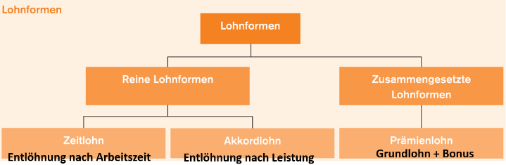

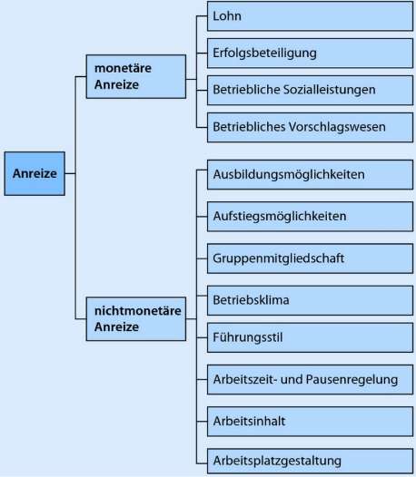
_________________________________________________________________________________________________
Investitionsrechnung (Unterstützungsprozess)
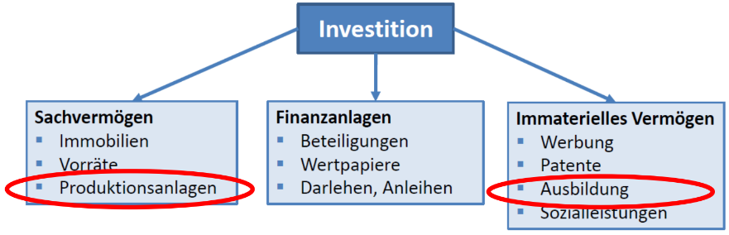
Das Ziel einer Investition ist es, die Wettbewerbsfähigkeit des Betriebs zu gewährleisten/auszubauen. Dies Geschieht durch Produktivitätssteigerung, Globalisierung, Kostenreduzierung, Flexibilitäts-Erhöhung, Durchlaufzeit-Senkung, Kundenorientierung. TLDR: Investition beginnt mit der sicheren Ausgabe des Geldes auf welche zu späteren Zeitpunkten unsichere Einnahmen folgen
Investitionsgründe
Unternehmensphilosophisch: z.B. Investition in erneuerbare Energien, Ökologische Bauweise, etc.
Strategisch: Wechsel auf neuere Technologie, Make statt Buy, Neue CNC

Geldstrom-Arten
Einzahlung: Stellt immer einen Geld-Zufluss dar (z.B. Kunde begleicht Rechnung)
Ertrag: Muss nicht zwingend ein Geld-Zufluss darstellen (z.B. Wertzunahme einer Aktie)
Auszahlung: Stellt immer einen Geld-Abfluss dar (z.B. Rechnungsbegleichung an Lieferanten)
Aufwand: Muss nicht zwingend ein Geld-Abfluss darstellen (z.B. Bildung einer Rückstellung)

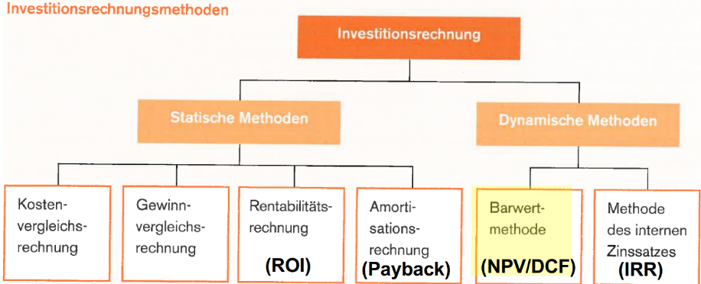
Die «Dynamischen Methoden» berücksichtigen die Schwächen der statischen Methoden.

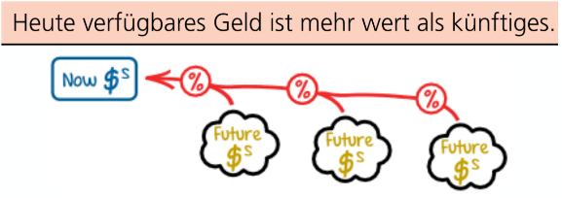

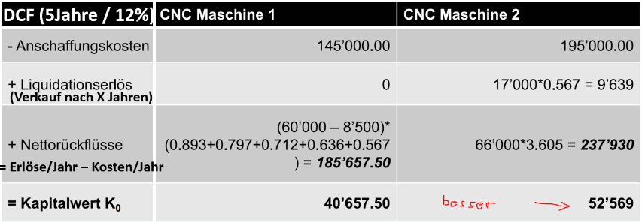
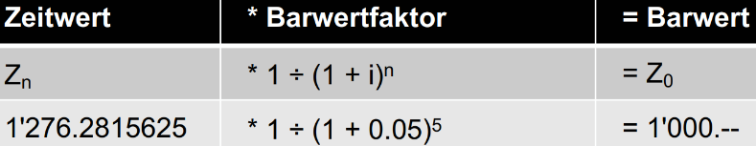
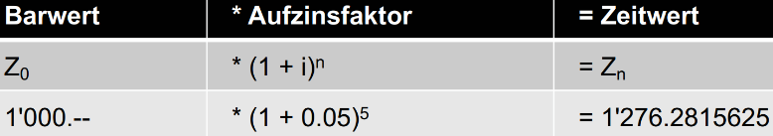
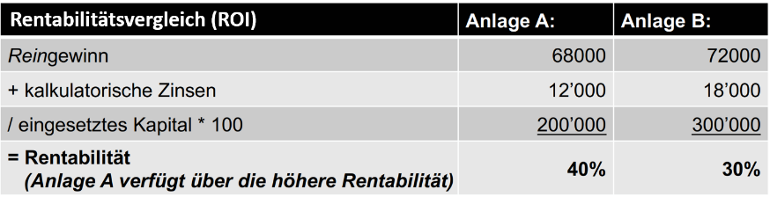
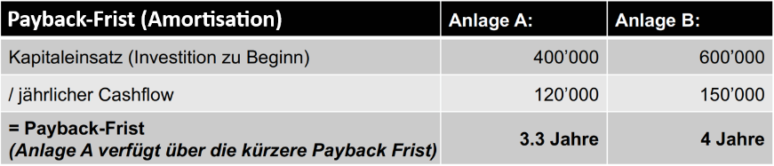
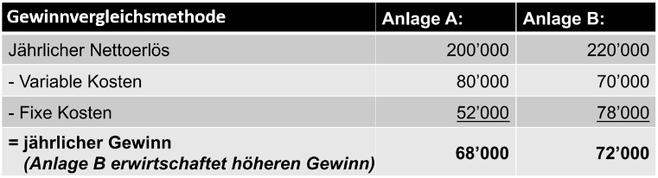
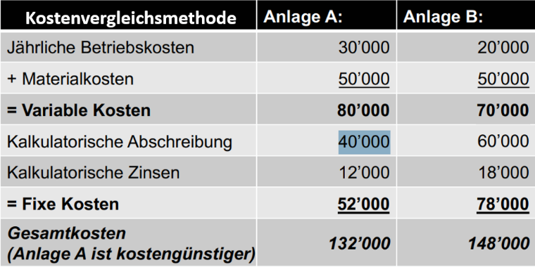
Cashflow = Erlös - Betriebskosten

__________________________________________________________________________________________________
Realisation (Geschäftsprozess)
Produktionslogistik heisst: Richtige Menge der Richtigen Objekte ist am richtigen Ort zum richtigen Zeitpunkt in der richtigen Qualität zu den richtigen Kosten.
Geschichte der Industrialisierung
1784: Industrie 1.0 (Mechanisierung, Dampfkraft, Webstuhl)
1870: Industrie 2.0 (Massenproduktion, Fliessband, Elektroenergie)
1969: Industrie 3.0 (Automatisierung, Computer, Elektronik)
2025: Industrie 4.0 (IoT, Netzwerke, CyberPhysische Systeme)
Heute: Individualität, personalisiert, human with machine, CustExp
Sortiments-Angebot
Produkttiefe: Ein Produkt in diversen Varianten (iPhone Pro, iPhone Plus, 256GB, 512GB)
Produktbreite: iPhone, Laptops, Airpods, Airtag
Grundtypen der Wertschöpfung
Komplettanbieter: VW, Apple, Migros
Spezialanbieter: Intel (nur Halbleiterchips), DHL (nur transport)
Lösungsanbieter: IBM (Hard- und Softwareanbieter inkl. Beratung und Wartung)

Fertigungsverfahren
Werkstattfertigung: Gleiche Bearbeitungsverfahren (Dreherei, Fräserei)
Fliessfertigung: Fertigungsstrasse (Mahlwerk-Zusammenbau)
Gruppenfertigung: Bearbeitung ähnlicher Objekte (Fertigungsinsel)

Fertigungstypen
Einmalfertigung: Schiffsbau, Gebäudebau
Einzel- und Kleinserienfertigung: Werkzeugmaschinen
Serienfertigung: Haushaltswaren, Autos
Massenfertigung: Elektronik-Kleinteile, Schrauben


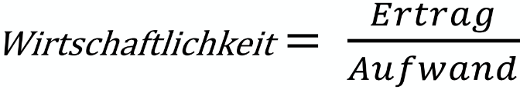
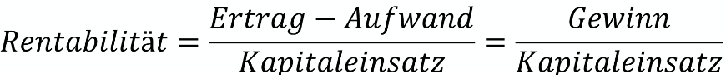
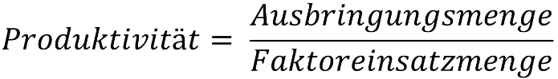
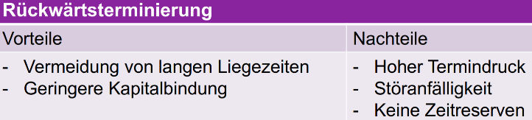
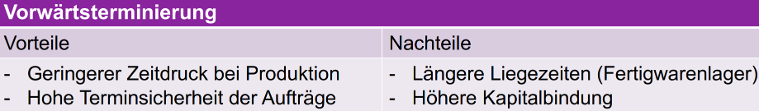
Terminplanung hat zum Zweck, kurze Lieferfristen und hohe Liefertreue zu garantieren und die Koordination mit den Lieferanten zu managen. Es gibt dabei Die Vorwärts- und Rückwärtsplanung. Ziel dabei ist ebenfalls die Berücksichtigung von Rüstzeiten, Maschinenauslastung und Liegezeiten des Materals.
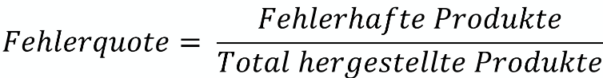
__________________________________________________________________________________________________

Nachhaltiges Wirtschaften - Umweltmanagement
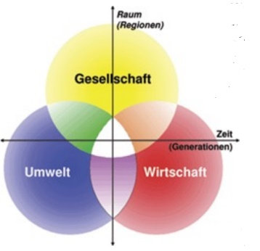
«Nachhaltig ist eine Entwicklung, welche die gegenwärtigen Bedürfnisse zu decken vermag, ohne späteren Generationen die Möglichkeit zur Deckung der ihren zu verbauen»
Tripple Bottom Line (Konzept)
Ökologische Verantwortung: Ressourcenverbrauch, Emissionen/Belastungen, Natur- und Kulturlandschaft
Gesellschaftliche Solidarität: Chancengleichheit, Sozialer Zusammenhalt, Verteilungsgerechtigkeit
Wirtschaftliche Leistungsfähigkeit: Innovation und Wettbewerbsfähigkeit, Flexibilität und Stabilität, Produktion und Konsum, Internationaler Handel
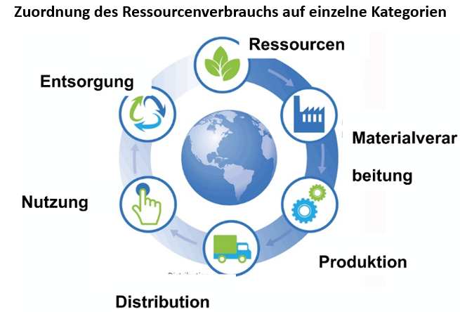
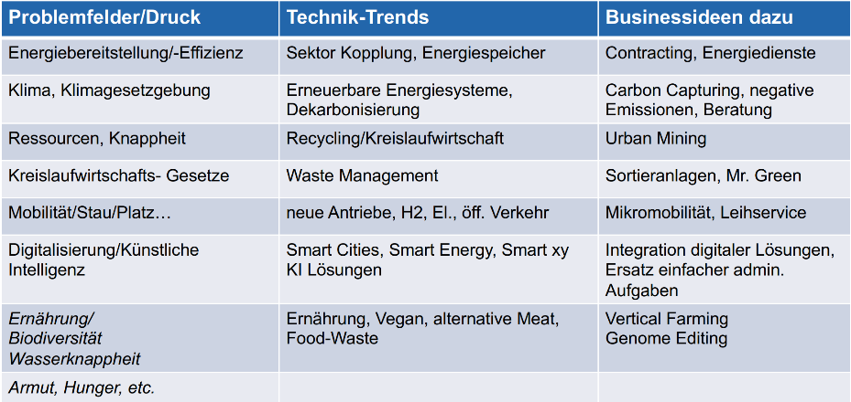
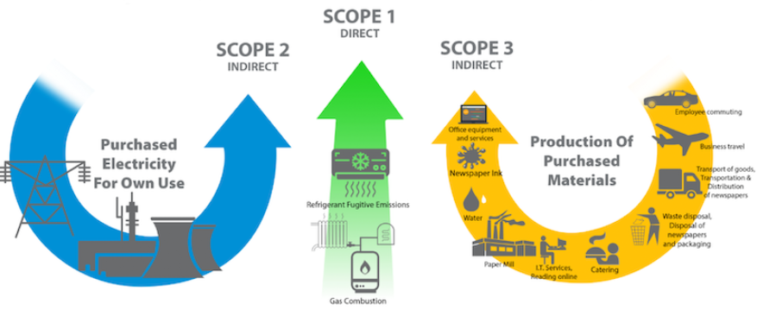
Nachhaltigkeitsziele der UNO-Mitgliedsstaaten bis 2030
Auslöser von Unternehmerischer Nachhaltigkeit
Wirtschaftlich: Es löhnt sich (Pull)
Wertebasiert: Weil wir wollen (Push)
Weil wir müssen: Rechtliche Vorgaben, Erwartung des Konsumenten
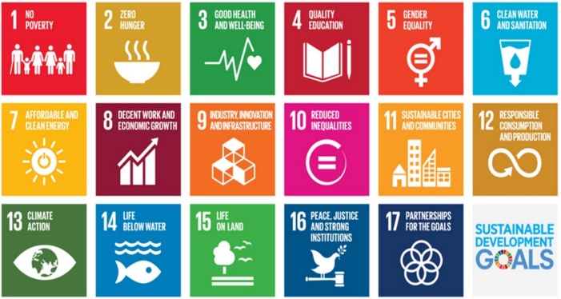

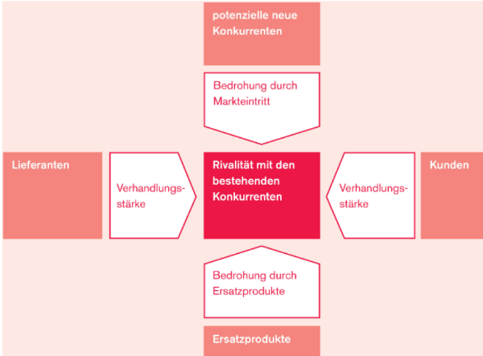
Das Fünf-Kräfte-Modell nach Porter

Bulletproof PESTEL:
P: +Staatliche Förderprogramme, +Subventionen, -Zolländerungen, -Steuerregelungen, Politische (in)stabilität
E: +Tiefes Zinsniveau, +Steigendes BIP, -Inflationsrate, -Wirtschaftsabschwung = tiefe Konsumbereitschaft
S: +Wachsendes Umweltbewusstsein, +Alternde Bevölkerung, -Schneller Gesellschaftlicher Wandel = ständige Anpassung
T: +Automatisierung, +KI, -Hohe investitionen weil schneller tech. Wandel, +Gezielte Werbung im Internet
E: Zunehmende Extreme Wetterereignisse
L: -Nachweis das nicht Gesundheitsschädlich, +Patentschutz

